この計画の・・・の部分に地域の情報を記入して、計画を作成しましょう。

○○地区防災計画

作成の手引き

≪ 第 ○ 版 ≫
毎年度見直し、修正の必要が生じたら第２版、第３版・・・・と改版していきましょう。
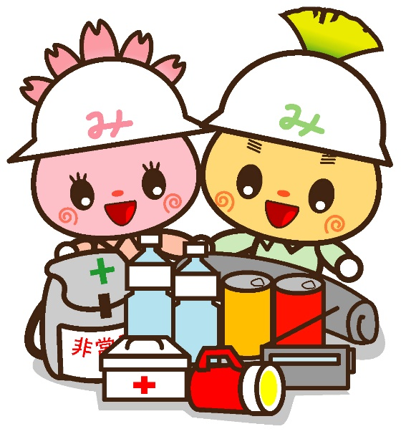

作成団体、作成日を記載します。改版したときは改訂日に修正しましょう。

○○自主防災会
令和○年〇月○日作成

【改定履歴】
版 | 改訂日 | 主な改定内容
初版 | 令和○年〇月○日 | -
第２版
改定の履歴をここで管理します。
【改定内容の記載例】
・第○章○○に△△を追加
・参考資料○ 連絡網を○○時点に更新など

目 次

本文
第１章 基本的な考え方・・・・・・・・・・・・・・・・・・・・・５
１ 地域として大事にしたいこと・・・・・・・・・・・・・５
２ 計画の位置づけ・・・・・・・・・・・・・・・・・・・５
第２章 地区の特性・・・・・・・・・・・・・・・・・・・・・・・６
１ 地区の特性・・・・・・・・・・・・・・・・・・・・・６
２ 想定される災害及び被害・・・・・・・・・・・・・・・６
３ 共有しておきたい地域の情報・・・・・・・・・・・・・６
第３章 自主防災組織の体制・・・・・・・・・・・・・・・・・・・ ７
１ 自主防災組織の体制・・・・・・・・・・・・・・・・・７
２ 各班における災害時・平常時の役割・・・・・・・・・・８
３ 地震発生時の時系列での各班の行動・・・・・・・・・・９
第４章 災害発生時の行動・・・・・・・・・・・・・・・・・・・・１０
１ 地震発生時の行動・・・・・・・・・・・・・・・・・・１０
２ 風水害時の行動・・・・・・・・・・・・・・・・・・・１１
３ 各避難所運営本部と自主防災本部の連携・・・・・・・・１４
４ 医療救護の方法・・・・・・・・・・・・・・・・・・・１５
別表 救護所・救護医院等一覧・・・・・・・・・・・・１６
５ 避難所の運営・・・・・・・・・・・・・・・・・・・・１７
第５章 平常時の取り組み・・・・・・・・・・・・・・・・・・・・１８
１ 防災訓練・研修・・・・・・・・・・・・・・・・・・・１８
２ 各家庭に対する啓発・・・・・・・・・・・・・・・・・１９
第６章 活動計画・・・・・・・・・・・・・・・・・・・・・・・・２０

目 次

資料編
資料１ 災害情報の収集方法や連絡先・・・・・・・・・・・・・・・２１
１ 最寄りの避難所等の情報収集・・・・・・・・・・・・・２１
２ 気象情報の収集・・・・・・・・・・・・・・・・・・・２１
３ 市が発信する避難情報等の情報収集・・・・・・・・・・２１
４ 緊急時の連絡先・・・・・・・・・・・・・・・・・・・２３
資料２ 防災資機材や備蓄食料・・・・・・・・・・・・・・・・・・２４
１ 防災資機材や備蓄食料一覧・・・・・・・・・・・・・・２４
資料３ 風水害の基本的な知識・・・・・・・・・・・・・・・・・・２５
１ 避難情報の種類・・・・・・・・・・・・・・・・・・・２５
２ 警戒レベルととるべき行動（タイムライン）・・・・・・ ２５
資料4 地震（震度階級） ・・・・・・・・・・・・・・・・・・・２６
１ 地震（震度階級）・・・・・・・・・・・・・・・・・・ ２６
資料５ 災害時の備え・・・・・・・・・・・・・・・・・・・・・・２６
１ 備蓄品・非常持ち出し品・・・・・・・・・・・・・・・２６
２ 災害時のトイレ対策・・・・・・・・・・・・・・・・・２７
３ 避難行動要支援者・・・・・・・・・・・・・・・・・・２７

第１章 基本的な考え方
１ 地域として大事にしたいこと
この計画を作成するにあたって、地域として大事にしたいことを記載します。団体としての既存の活動指針などがあれば、それを記載しても構いません。
【記載例】
・「困ったときはお互い様」の精神で助け合い、災害を乗り越えます。
・自助による備えの重要性を広めるとともに皆で助け合う意識を大切にします。

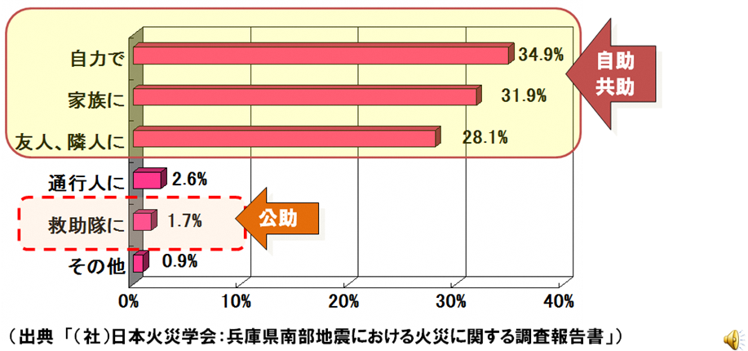
阪神淡路大震災における救出活動の実例
阪神淡路大震災において、神戸市内で生き埋めや閉じ込められた際に誰に救助されたかを調査したものです。
大きな災害では、自助・共助の力が大勢の命を救うことにつながることを示しています。

２ 計画の位置づけ
（１）作成主体
○○自主防災会
（２）対象地区の範囲
この計画の範囲は「三島市〇〇（町）」とします。

地区防災計画の法的な位置づけ
平成25年の災害対策基本法改正に
より、同法第42条第3項に一定の地
区内の居住者が「地区防災計画」を定
めることができる規定が設けられました。
併せて、同法第42条の2に地区居住者等は、市町村地域防災計画に地区防災計画を定めることを提案することができる旨も規定されました。
国：防災基本計画
県：静岡県地域防災計画
市：三島市地域防災計画
地域：○○地域防災計画
第２章 地区の特性
河川が近い、標高が低い、急斜面があるなどの自然特性や地区の面積などを記入してください。
１ 地区の特性
（１）自然特性
・○○地区は東側に○○川、西側に○○川、南側にこの両河川が合流しており、約〇Ｋｍ先に１級河川の〇〇川がある。
・面積○○ｋｍ2（南北○○ｋｍ、東西○○ｋｍ）で、○○～○○ｍという標高の平地（○○）にある。
（２）人口・世帯数 （令和○年〇月○日現在）
人口 | ○○○人（男○○○人 女○○○人 ）
世帯数 | ○○○世帯
ハザードマップから町内に想定される被害を記入し、なければ「－（ハイフン）」を記入してください。
２ 想定される災害及び被害
地震 | 「三島市地震防災マップ」のとおり
  最大震度 | ○強
  全壊率 | ○％～○○％未満
  液状化 | ○○で想定あり
洪水 | 浸水深０．５ｍ～３．０ｍ
内水氾濫 | －
土砂災害 | ○○地区に○カ所の土砂災害警戒区域

３ 共有しておきたい地域の情報
（１）地域の資源
（例）公民館 （例）防火水槽

【公民館などの写真を貼付け】

地域で共有しておきたい情報を記載します。
「地域の資源」は災害時に活用できそうな施設や設備（公民館、避難所、消火栓、防火水槽、一時避難地、病院、公衆電話等）を、「危険な箇所」は浸水時に危険となる用水路やマンホールの位置などが考えられます。※
町内を歩いて撮った写真を貼りつけたり、地図に位置を記す方法も有効です。
※危険な箇所については公共物にとどめましょう。

（２）危険な箇所
（例）用水路

【危険な個所の写真を貼付け】

第３章 自主防災組織の体制
１ 自主防災組織の体制
○○自主防災組織は、基本的に会長・副会長・防災委員・班長を中心とした組織体制であり、概ね下の図のような班構成となっています。
また、避難所では並行して関係する自主防災組織で連携して避難所運営組織をつくることになります。
副会長
氏 名 ・・・・・
住 所 ・・・・・
電 話 ・・・・・

住 所 ・・・・・
氏 名 ・・・・・
電 話 ・・・・・
情報・啓発班
班長 ・・・・・
班員 ・・・・・
・・・・・
会 長
氏 名 ・・・・・
住 所 ・・・・・
電 話 ・・・・・
ＦＡＸ ・・・・・
安全点検・防犯班
班長 ・・・・・
班員 ・・・・・
・・・・・
衛生・救護班
班長 ・・・・・
班員 ・・・・・
・・・・・
要配慮者班
班長 ・・・・・
班員 ・・・・・
・・・・・

消火・生活班
班長 ・・・・・
班員 ・・・・・
・・・・・

救出・救助班
班長 ・・・・・
班員 ・・・・・
・・・・・

避難誘導班
班長 ・・・・・
班員 ・・・・・
・・・・・

防災委員長
氏 名 ・・・・・
住 所 ・・・・・
電 話 ・・・・・
防災委員
氏 名 ・・・・・
電 話 ・・・・・
氏 名 ・・・・・
電 話 ・・・・・

２ 各班における災害時・平常時の役割
避難所担当
氏 名 ・・・・・
電 話 ・・・・・

班 名 | 災害時 | 平常時
会長(副会長) | ・自主防災活動の指揮  ・自主防災本部の運営(会長の補佐･代理) | ・本組織の代表としての各班の活動の総括(会長の補佐･代理)
防災委員長 防災委員 | ・会長の補佐、各班の統括  ・自主防災本部の設置  ・避難行動要支援者名簿、世帯台帳、人材台帳の用意  ・避難所の立上げ | ・防災訓練の企画  ・地域の自主防災地図の作成  ・自主防災組織編成表の作成  ・世帯台帳･人材台帳の作成  ・防災資機材の整備計画の作成  ・避難所運営基本マニュアルの周知
情報･啓発班 | ・地域の被害状況の把握・伝達  ・市災害対策本部からの情報伝達  ・デマ防止  ・避難所運営本部との連絡調整  ・他自主防災組織との連絡調整、連携  ・市災害対策本部への被害報告 | ・防災知識の普及、啓発  ・自主防災活動の情報収集  ・安否確認(黄色いハンカチ作戦等)の  啓発
消火･生活班 | ・出火場所の確認  ・消火活動人員の割振り、活動指示  ・消防署への連絡  ・炊き出し及び食料の調達  ・飲料水･生活必需品等の調達･配分  ・在宅避難者の支援 | ・消火器・可搬式消防ﾎﾟﾝﾌﾟの使用方法の指導  ・消火訓練の実施  ・感震ブレーカー設置の周知  ・非常持出品の広報啓発  ・炊き出し用具の備蓄
救出・救助班 | ・要救出者の確認  ・救出人員の割振り･救出指示 | ・救出用資機材の調達と整備  ・救助技術の習得  ・救出・救助訓練の実施
衛生・救護班 | ・搬送人員の割振り  ・重傷者･中等症者の搬送  ・軽症者の応急処置  ・食中毒･伝染病の予防  このページに記載している世帯台帳などの様式や安否確認の啓発などについては、「三島市地震防災トップ→共助→自主防災活動マニュアル」に記載しています。  ・し尿処理対策の実施  ・ごみの収集所の管理 | ・応急手当や衛生知識の普及  ・トイレ対策の啓発  ・ごみ処理対策の検討
避難誘導班 | ・避難誘導の指揮  ・安否確認情報の収集  ・安否不明者の取りまとめ  ・在宅避難者の把握 | ・集会所･危険箇所の安全点検  ・避難訓練の実施
要配慮者班 | ・要配慮者(高齢者、障がい者)の避難誘導  ・要配慮者の安否確認の指揮  ・要配慮者の把握 | ・避難行動要支援者名簿の作成協力  ・避難支援の個別支援計画の作成
安全点検･防犯班 | ・ブレーカー遮断の実施・ガス等の消し忘れ防止の周知  ・地域内の安全点検  ・盗難等犯罪の防止 | ・防災倉庫の防災資機材の管理・点検  ・地域内の巡回点検  ・地域の危険物調査  ・防犯訓練の実施
３ 地震発生時の時系列での各班の行動（発災直後～復旧期）

班 名 | 発災直後～数時間 | 発災当日～  3日程度 | 3日～  1週間程度 | １週間以降
町内会長  (副会長) | ○自主防災活動の指揮  ○災害対策本部の運営(会長の補佐・代理)
委員長  防災委員 | ○会長の補佐、各班の統括  ○災害対策本部の設置  ○避難行動要支援者名簿の用意  ○世帯台帳・人材台帳の用意  ○市災害対策本部への被害報告  ○避難所運営本部との連携
情報・  啓発班 | ○地域の被害状況の把握・伝達  ○避難所運営本部との連絡調整  ○市災害対策本部からの情報伝達  ○正確な情報提供によるデマ防止  ○他自主防災組織との連絡調整・連携
消火・  生活班 | ○出火場所の確認  ○消火活動人員の割振り、活動指示  ○消防署への連絡  ○炊き出し及び備蓄食料の調達  ○飲料水・生活必需品等の調達・配分
救出・  救助班 | ○要救出者の確認  ○救出人員の割振り・救出指示
衛生・  救護班 | ○搬送人員の割振り  ○重傷者・中等症者の搬送  ○軽症者の応急処置  ○食中毒・伝染病の予防  ○し尿処理対策の実施  ○ごみの収集処分
避難誘導班 | ○避難誘導の指揮  ○安否確認情報の収集  ○安否不明者の取りまとめ・指示  ○在宅避難者の把握
要配慮者班 | ○要配慮者(高齢者、障がい者)の避難誘導  ○要配慮者の安否確認の指揮  ○要配慮者の生活状況の把握
安全点検・防犯班 | ○ブレーカー遮断の実施・ガス等の消し忘れ防止  ○地域内の安全点検  ○盗難等防犯の防止
避難所  担当 | ○避難所開設  ○避難所運営

第４章 災害発生時の行動
１ 地震発生時の行動
災害時に各家庭では、次のフロー図のとおり行動することになります。
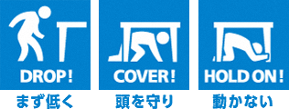
身の安全の確保
3つの安全確保行動1-2-3
地震(災害)発生
身の回りの状況確認（揺れがおさまる）
○火元の確認 ○家族の安全確認 ○靴を履く ○出口の確保
情報収集・隣近所の状況確認
○ラジオをつける！ ○同報無線を聞く ○隣近所の被害状況確認
一時避難地(地区集会所・近くの公園等)に避難
→地域で協力した自主防災活動
○初期消火 ○町民の安否確認 ○救出・救助
○救護活動 ○高齢者等の避難支援 ○避難所開設
地区集会所、駐車場に自主防災本部設置
自宅が無事・余震でも大丈夫か確認
自宅が焼失・全半壊
指定避難所(小中学校等)の
グラウンドに集合
自宅で避難生活
○プライバシーが確保できる
○食料や布団などの生活物資が備わっている
体育館で避難生活
ガスの元栓閉める
電気のブレーカーを落とす
（出典：日本シェイクアウト提唱会議）
２ 風水害時の行動
暴風雨時に市災害対策本部から避難情報が発令されたら、次のフロー図のとおり避難対象者に避難情報を伝達します。

（１） 避難情報伝達の流れ
対象世帯は避難行動開始
指定緊急避難場所（○○又は○○○学校）等に避難
又は屋内安全確保
副会長・防災委員が○○に参集
避難対象世帯に伝達
組長に伝達
市から会長に避難情報の電話連絡

同報無線（防災ラジオ）・メール・ＬＩＮＥ・
テレビほか

○○には指定緊急避難場所である公民館などを記入し、○○○学校には指定避難所の学校名を記入して下さい。

（２）避難対象地区 浸水想定区域、土砂災害警戒区域（ハザードマップのとおり）
（３）避難行動の種類
区分 | 避難場所 | 説明
立ち退き避難  (水平避難) | ○○、○○○学校、知人宅など | その場を立ち退き、近隣の少しでも安全な場所に一時的に避難すること
屋内安全確保  (垂直避難) | 自宅などの居場所 | 自宅などの居場所や安全を確保できる場所に留まること
屋内安全確保  (垂直避難) | 自宅の２階、居住建物の高層階 | 切迫した状況において、外への避難が危険なため、屋内の２階以上に避難すること

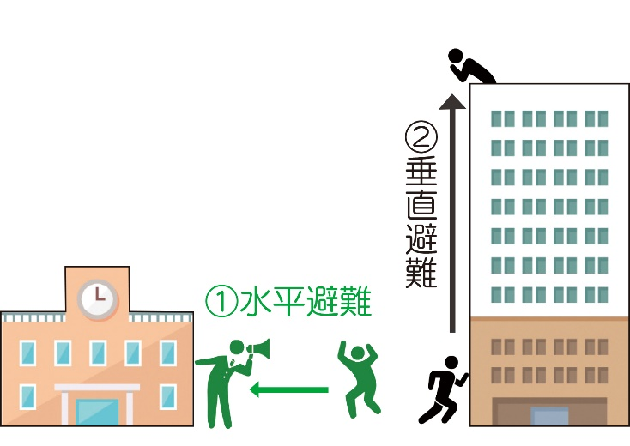
（４）避難情報と住民に求められる行動
市から発令される避難情報を理解しよう！
※指定緊急避難場所への移動が、かえって危険と判断する場合には、近隣の安全な場所への避難や屋内での安全確保を行ってください。
避難情報 | 立ち退き避難が必要な住民に求められる行動 | 災害の切迫性
自主避難  自主避難  自主避難 | ●市から避難指示等が発令されていない場合でも「自らの命は自ら守る」という心構えで身の危険を感じたら自主避難すること。  ●指定緊急避難場所に避難するときは市に連絡すること。 | 低 高  低 高
高齢者等  避難 | ●高齢者、障がい者等の避難に時間のかかる方は、立ち退き避難すること。※１  ●その他の方は立ち退き避難の準備をするとともに、必要に応じて自主的に避難する。 | 低 高  低 高
避難指示 | ●立ち退き避難すること。※１ | 低 高  低 高
緊急安全確保※２ | ●命の危険！ 避難を開始している場合は直ちに避難を完了する。  ●避難していない場合は直ちに自らの命を守る最善の行動をとる（屋内の２階以上に逃げるなど）。 | 低 高  低 高
※１ ハザードマップ等で安全を確認できる場合には、親戚・知人宅等への避難について普段から検討する。また、指定緊急避難場所への移動がかえって危険と判断する場合は、屋内での安全確保を行う。
※２ 必ず発令される情報ではない。

低 高

（５）各家庭及び自主防災会で風水害当日に心がけるべきこと
災害情報･避難情報を取りにいくこと | ・同報無線は聞こえない  →市民メール・防災ラジオ・テレビ・市ＨＰ、ＳＮＳ等で情報を取得  ・気象情報に注意する
早めの避難を心がけること | ピーク時には避難しない  →道路が冠水し危険であるため移動できない
【テレビで川の水位や避難情報が見られます！】
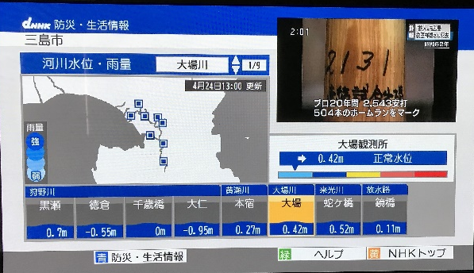
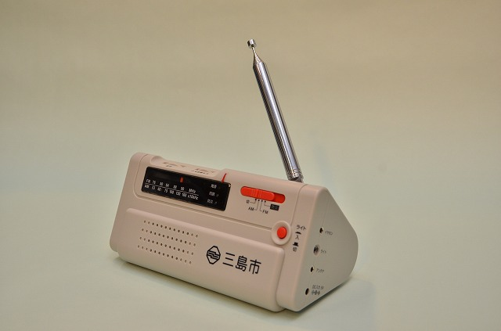
ＮＨＫ→リモコンのｄボタン
→水位・雨量情報や避難情報
【防災ラジオ 1台1,000円】
危機管理課で販売
（６）自主防災組織に求められる行動（タイムライン）
自主防災組織の活動は地域の特性に応じて修正して下さい。
時間軸 | 気象情報・避難情報 | 自主防災組織の活動
-72H  -48H  -24H  -12H  -6H  -3H  -2H  -1H  0H | ○台風の進路予報  ◇大雨注意報、洪水注意報  ◇大雨警報、洪水警報  【警戒レベル３】  高齢者等避難  ※台風最接近及び避難が必要な状況が夜間・早朝に予想される場合は暗くなる前に避難情報を発表  ◇土砂災害警戒情報  【警戒レベル４】避難指示  ◇大雨特別警報  【警戒レベル５】  緊急安全確保  ※必ず発令される  情報ではない | ●ハザードマップによる地域の危険個所の把握  ●情報収集（テレビ、インターネットなど）  ●早めに災害に備えるよう周知を図る  ●連絡体制の確保（町内会・組長・住民）  ・自治会長から組長等へ連絡  ・自主防災組織内の連絡  ・土のう等の準備  ●避難行動要支援者への対応  ・組長を通じた避難行動要支援者への声かけ、避難の  意思確認  ●自主防災本部の役員参集  ●指定緊急避難場所（公民館）の開設準備  ・住民の受入れ準備  ・市から自治会会長あてに避難情報の入電  ●近隣（組長等）への呼びかけ  ・近所への声かけや避難  ・近所の行動を確認  ●避難行動要支援者の避難支援  ●指定緊急避難場所（公民館）の運営  ・避難者の受入れ、対応  ●指定緊急避難場所（小中学校・高校）の運営  ・現地配備員（市職員）と連携し、避難者の対応  ・簡易無線等による情報共有  ●地域の水防活動  ・消防団を中心に危険な場所や地域の見回り  ●近隣の安否確認  ・近所の相互確認  ・各家の避難状況の確認  ●自主防災組織による避難の判断や避難誘導  ※気象情報、避難情報に関する発表等のタイミングについては、事象によって異なります。
 | 気象情報・避難情報  解除後 | ●指定緊急避難場所（公民館・小中学校・高校）  の閉鎖  ・避難行動要支援者の支援  ●町内の巡回（夜間の場合は明るくなってから）  ・被害箇所の確認  ・市への報告  ●災害対応の意見聴取、地区防災計画の修正
３ 各避難所運営本部と自主防災本部との連携
市災害対策本部から紙ベースでの情報や救援物資は、市内23箇所の避難所運営本部を基点とし、自治会ごとの各自主防災本部を経由して各世帯に伝達、支給されることとなり、自主防災本部と指定避難所との連携が重要です。避難所運営本部は、関係する自主防災組織からそれぞれ役員を選出し、運営します。
※ 在宅避難者の状況は、各自主防災本部で把握し、避難所運営本部を通じて市災害対策本部に報告し、支援を受けます。

市災害対策本部

情報伝達・支給
指定避難所(小中学校等)
各避難所
運営本部
23箇所
避難者
避難者
避難者
避難者
避難者
各自治会
各自治会
自主防災本部
(地区集会所・公園等)
自主防災本部
(地区集会所・公園等)
各世帯
各世帯
各世帯
各世帯
各世帯
各世帯
避難者
報告・要請

○○学校

簡易無線
簡易無線

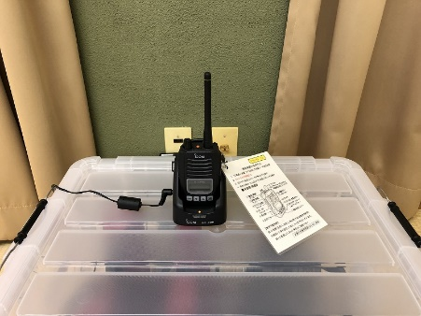
在宅避難者（車中泊・自宅・公園泊等）を含む。

４ 医療救護の方法
【公民館や町内会長宅で保管】
各家庭、災害対策本部では、傷病者が発生したときには、市民トリアージにより怪我の程度を判別し、それぞれしての病院への搬送、または応急手当を実施する。
（１）災害時の傷病者の搬送先（市内で震度６弱以上のとき）
市民トリアージによる判別
災害拠点病院
JCHO三島総合病院
重症患者（赤）
・歩行不可
・呼吸なし又は過呼吸
・意識なし

救護病院
JCHO三島総合病院三島東海病院
三島中央病院
中等症患者（黄）
・歩行不可
・呼吸安定
・意識確認可
救護医院（15医院）
別表のとおり
救護所
順天堂保健看護学部
西小学校・錦田小学校
中郷西中学校

軽症患者（緑）
・歩行可能

自主防災本部で対応
軽易な傷病者（緑）

北上公民館
亡くなった方（黒）

（２）市民トリアージの実施方法
・市民トリアージは、市民が「市民トリアージ表」に従い、①から順番に判別して、色のタッグによる傷病者を判定します。迷ったら、重症の方を判定します。
・救護所、救護病院などでは医師が再度、正式なトリアージを実施します。
赤タッグ
：重症者（最優先で搬送し、治療が必要な方）
→災害拠点病院、救護病院へ搬送
：中等症者 →救護病院、救護医院、救護所へ搬送
緑タッグ
黄タッグ
：軽傷者 →救護医院、救護所へ搬送
：生命兆候がないと判断された者 →北上公民館へ搬送
黒タッグ
市民トリアージ表（ＮＰＯ法人災害・医療・町づくりHP抜粋）
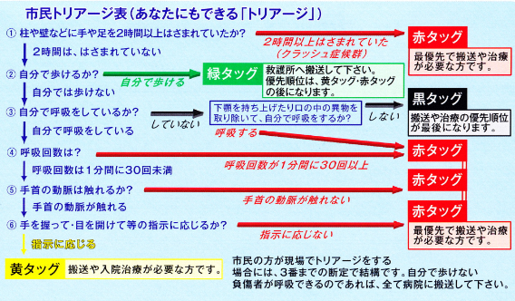
別表 救護所･救護医院等一覧
※無断転載・複製を禁じられているため複製等をする時は危機管理課へ連絡願います。

５ 避難所の運営
避難所の運営は、市が作成した市内統一の三島市避難所運営基本マニュアルに従い、避難対象の自主防災組織が連携して行います。
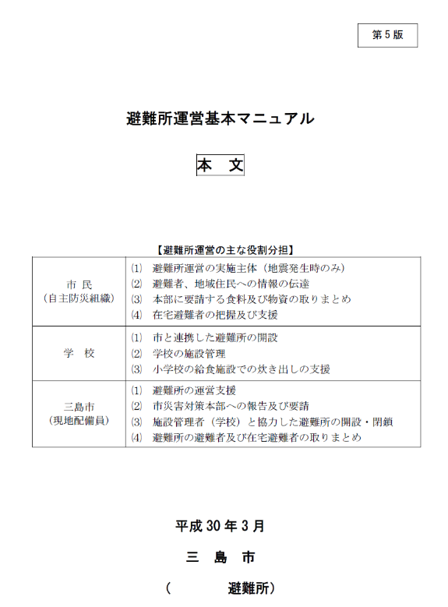
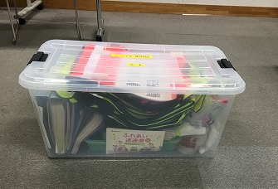
【マニュアル・様式・ビブス等が保管してあるコンテナ】
防災倉庫内に保管

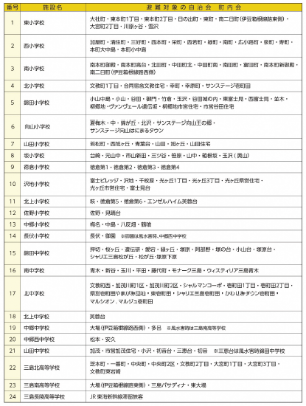
第５章 平常時の取り組み
１ 防災訓練・研修
４つのポイント
- 訓練は、参加者が増えるよう楽しめるような要素を意識して企画すること
- 訓練は、災害種別（地震・風水害）や訓練の目的を明確にして企画すること
- 訓練実施後には課題を話し合い改善に繋げること
- 中高生に役割を与え、若い活力を引き出すこと

訓練の目的 | 実施内容
災害対策本部の設置 | 本部設置訓練、情報伝達訓練、災害図上訓練（イメージＴＥＮ）
初期消火 | 消火器訓練、可搬ポンプ操作訓練、バケツリレー  消火器の定期点検
安否確認 | 黄色いハンカチ作戦による安否確認訓練
救出・救助 | 重量物除去訓練、防災資機材の定期点検
医療救護活動 | ＡＥＤ操作訓練、身近なものを使った応急手当講習、通常の担架搬送訓練、毛布による担架搬送訓練、市民トリアージ講習
高齢者・障がいのある人等の避難支援 | 避難行動要支援者の確認、車椅子、リヤカーによる避難訓練
生活支援 | 災害時のトイレ対策訓練、炊き出し訓練
避難所の開設 | 避難所開設訓練、避難所運営ゲーム（ＨＵＧ）
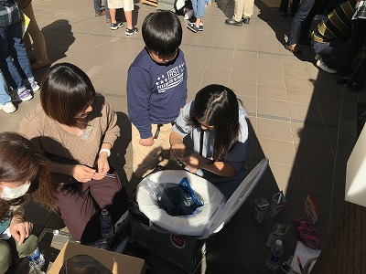
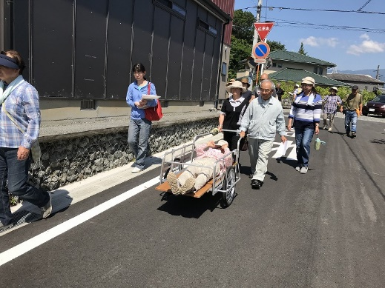
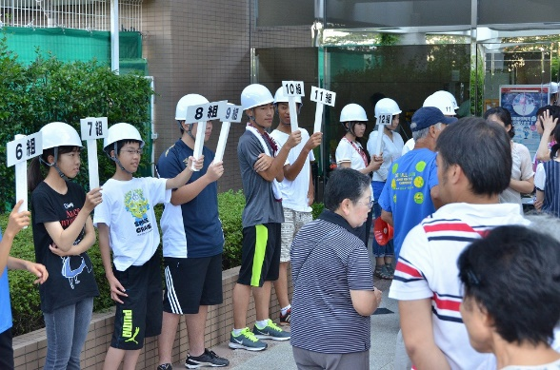
【災害時のトイレ対策】
【リヤカーによる避難訓練】
【小中学生によるレスキュー隊】
２ 各家庭に対する啓発
各家庭に対する啓発は、防災訓練や研修会の中で次の事項について計画的に行う。
 | テーマ | 啓発のポイント
重点実施 | 住宅の耐震化 | 特に昭和５６年以前建築の住宅の耐震化の促進
重点実施 | 家具類の固定化 | 家具の固定又は利用の少ない部屋へ家具の移動
重点実施 | 飲料水や食料の７日分の備蓄 | 食料はローリングストックを活用、飲料水は１人１日３Ｌを７日分備蓄
重点実施 | 災害用トイレの対策 | 各家庭での携帯用トイレ、簡易トイレ、ビニール袋、凝固剤等の備蓄
家庭内の対策 | 感震ブレーカーの設置の促進 | 電力の復旧に伴う通電火災に備える
家庭内の対策 | 家庭用消火器の設置 | 台所近くに設置すること
家庭内の対策 | 安否確認用黄色いハンカチ作戦 | 黄色いタオル等の備え置き黄色いハンカチなどを掲げ、我家は大丈夫！を周知
家庭内の対策 | 非常用持ち出し袋の備え | ライト、ラジオ、予備電池
家庭内の対策 | 寝室の備え | 寝室の近くに履物、ライト、ラジオ、衣類、簡易テント等の用意（特に履物は重要）
家族間 | 災害時の情報収集手段の確認 | テレビ、ラジオ、市民メール、同報無線、ＳNＳ等、ハザードマップ
家族間 | 家族間の連絡手段 | 災害伝言ダイヤル１７１の活用、家族の集合場所及び連絡方法
子供 | 防災クイズ | 町内のイベントなどの機会に基礎的な防災知識をクイズ形式で啓発
地震・風水害対策 | 地域の危険箇所を把握 | ハザードマップや三島市ＨＰで危険な箇所を確認して、避難対象の地区はどこか確認
地震・風水害対策 | 避難場所や避難経路を確認 | 避難対象地区の避難場所や避難経路を確認し、避難経路で土砂災害が発生しないか、浸水して通れなくならないか確認
地震・風水害対策 | 地域内での連絡方法の確認 | 市→町内会長→防災委員→避難対象世帯（各町内で明確にする）の連絡網の構築
第６章 活動計画
家具の転倒防止や感震ブレーカーの設置は市の補助金を活用しましょう

「●●地区防災計画」の実行性を高めるため、平常時から定期的に会合や防災訓練を実施し、定期的に計画を見直します。

時 期 | 毎年行うこと
○月 | （例）町内防災訓練  定期的に行っている会合や  防災訓練の時期、概要等を  記載します。

優先順位 | 課題を解決するために今後行うこと | 時期
１ | （例）避難行動要支援者の避難方法 | R〇
２ | （例）人材台帳の作成 | R△
３ |  | ―
４ |  | ―
５ | 残された課題について優先順位順に記載します。解決に向け取り組む時期が定められるものについては時期も明記します。

資料編１ 災害情報の収集方法や連絡先
１ 最寄りの避難所等の情報収集
アプリ名 | 概要 | 入手方法
静岡県総合  防災アプリ | 各種緊急情報の通知、ハザードマップの確認、平時の防災学習や避難トレーニングまで、災害時に幅広く役立つアプリ | 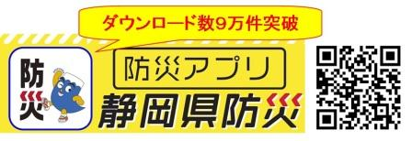  上記QRコードでアクセス
２ 気象情報の収集
テレビ、ラジオのほか、下記のサイトで気象情報等を入手することができます。
サイト名 | 概要 | URL
国土交通省  川の防災情報 | 全国の雨量、河川水位、積雪情報などをリアルタイムで公開 | https://www.river.go.jp/portal/#80
静岡県土木総合  防災情報  （サイポスレーダー） | 静岡県の気象情報、雨量、河川水位、観測地点のライブカメラ映像など | http://sipos.pref.shizuoka.jp/
気象庁 | 気象庁が発表する気象情報、地震・津波情報を掲載 | http://www.jma.go.jp/jma/index.html
静岡県の土砂災害情報 | 土砂災害危険個所マップ、土砂災害警戒区域、特別警戒区域マップなど掲載 | http://www.pref.shizuoka.jp/kensetsu/ke-350/sabouka/dosyasaigaijouhoumap.html
３ 市が発信する避難情報等の情報収集
サイト名 | 概要 | 登録、受信方法など
みしまるホッとメール | 三島市が行っている登録制のメール配信サービス。避難情報や災害等に関し緊急情報を配信する。また、防犯情報やイベント･お出かけ情報 など、様々な情報を選択して受信することが可能。※登録は無料ですが、メールの送受信は負担となります。 | 【登録方法】  下記アドレスかＱＲコードで空メールを送信して登録  ・メールアドレス  mishima-entry@sbsrelief.isseimail.jp  ・ＱＲコード
三島市地震・防災情報トップ | 三島市公式ホームページ内の地震防災情報に関するページ。 | 三島市災害情報 検索  
三島市公式  ＬＩＮＥ | 三島市が行っている登録制のＬＩＮＥ配信サービス。災害などの緊急情報や、イベント情報を配信する。 | 三島市公式ＬＩＮＥ 検索  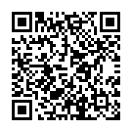
フェイスブック | 三島市公式フェイスブック | 三島市公式フェイスブック 検索  
ツイッター | 三島市公式ツイッター | 三島市公式ツイッター 検索  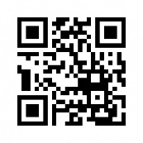
ＦＭラジオ | 災害時に三島市が発信する緊急情報をＦＭ局が放送。 | ＦＭみしま・かんなみ  77.7ＭＨｚ
同報無線  （声の広報） | 市内に設置している屋外スピーカーを用いた音声放送。 | 【同報無線テレフォンサービス】  同報無線（声の広報）で放送した内容（過去24 時間以内）の放送内容を電話で確認できます。  ・フリーダイヤル  0120-212184（通話料無料）  ・フリーダイヤルが利用  できない場合  055-975-2121（通話料有料）
防災ラジオ | 同報無線（声の広報）を受信できる「防災ラジオ」を販売。  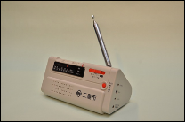 | 危機管理課にて１台1,000円で販売  ①AM・FM・同報無線が受信可能です。  ②同報無線の自動受信、ラジオ放送の自動切換えができます。  ③電源は単三乾電池3 本、家庭用AC 電源（100V）どちらも可能で す。  ④LED ライト付きです。
気象情報や避難情報等の入手方法や登録方法をまとめました。平時から見かたを確認しておき、いざという時に備えましょう。特に、携帯電話さえ持っていれば外出先でも避難情報等が受け取れる「みしまるホッとメール」の登録をお勧めします。
登録方法等がわからない場合は、危機管理課（055-983-2650）までお問い合わせください。
４ 緊急時の連絡先
施設 | 要請、問い合わせ | 電話番号 | 備考
三島市  危機管理課 | 【三島市災害対策本部】  被害状況や避難情報等の市の対応等 | 055-983-2650
三島市  健康づくり課 | 【三島市医療救護対策本部】  医療救護病院、救護医院、救護所について | 055-973-3700
富士山南東  消防本部 | 三島消防署 | 055-972-5800
富士山南東  消防本部 | 災害テレホンサービス  火災や救助などの情報 | 055-983-0105
富士山南東  消防本部 | 救急テレホンサービス | 055-983-0116
富士山南東  消防本部 | 火災や救急要請 | 119
三島市社会福祉協議会 | 【市災害ボランティア本部】  被災者が必要としている支援やボランティアの募集 | 055-972-3221
三島市水道課 | 断水の復旧状況や水道管の破裂等 | 055-983-2659
三島市  下水道課 | 下水道の復旧状況や下水道管の破裂等 | 055-983-2661
東京電力  カスタマー  センター | 停電の復旧状況や電線の切断・垂れ下がり等 | 0120-995-007 | 平日・休日問わず24H対応
静岡ガス㈱  東部支社 | ガス供給の復旧状況やガス漏れの発見等 | 055-972-2811
株式会社  NTT西日本 | 公衆電話等の機器の故障、電話線の切断・垂れ下がり等 | 113 | 平日・休日問わず24H対応
三島警察署 | 交通規制情報や犯罪の予防 | 055-981-0110 | 代表電話
伊豆箱根鉄道㈱ | 鉄道の運行状況 | 055-977-1201
㈱FMみしま・かんなみ | コミュニティエフエム | 055-981-8600
国土交通省  沼津河川国道事務所 | 国の河川や道路の管理 | 055-934-2001 | 災害時に連携する機関や要請、問い合わせをする可能性がある一覧を掲載しています。連携が必要な関係機関を記入し、平常時から顔の見える関係を作りましょう。
静岡県沼津  土木事務所 | 県の河川や道路の管理 | 055-920-2202
静岡県  東部地域局 | 県東部地域の災害対応 | 055-920-2180
資料編２ 防災資機材や備蓄食料
１ 防災資機材や備蓄食料一覧
種別 | 品目 | 数量 | 保管場所 | 備考
情報伝達 | 例）電池メガホン | ３ | ○○公民館
消火用 | 例）消火器 | １０ | 町内各所 | 別添地図
障害物除去 | 例）バール | ５ | 防災倉庫
救護用 | 例）担架 | ３ | ○○公民館
避難用 | 例）ビブス | １０ | ○○公民館 | 本部用
避難生活用 | 例）発電機 | １ | ○○公民館
食料 | 例）アルファ化米 | ５００ | 防災倉庫 | Ｒ５.３廃棄
その他 | 例）テント | ２ | ○○公民館
自主防災組織で管理している防災資機材や備蓄食料の品目や数量、保管場所記載し、共有しておきましょう
必要な防災資機材については、「三島市地震防災トップ→共助→自主防災活動マニュアル→平常時の活動」に記載しています。

資料編３ 風水害の基本的な知識
１ 避難情報の種類
種類 | 住民に求める行動
高齢者等避難 | ●避難行動に時間を要する人… 避難に時間を要する人（ご高齢の方、障がいのある方、乳幼児等）は避難を開始しましょう。（避難支援者は支援行動を開始）  ●通常の避難行動ができる人…いつでも避難ができるよう準備をしましょう。身の危険を感じる人は、避難を開始しましょう。
避難指示 | ●通常の避難行動ができる人…避難場所への避難をしましょう。ただし、ハザードマップ等で安全を確認できる場合には、親戚・知人宅への避難について、普段から検討しておきましょう。また、避難場所への移動がかえって危険と判断する場合は、屋内での安全確保（安全を確保できる場所に留まる、又は屋内の２階以上の安全を確保できる高さに移動する）を行いましょう。
緊急安全確保  ※必ず発令される情報ではない | 既に災害が発生、又は切迫した状況です。  ●既に避難中の人…避難行動を直ちに完了しましょう。  ●避難していない避難対象の人…直ちに自らの命を守る最善の行動をとりましょう（屋内の２階以上や斜面と反対側の部屋に逃げるなど）。
２ 警戒レベルととるべき行動（タイムライン）
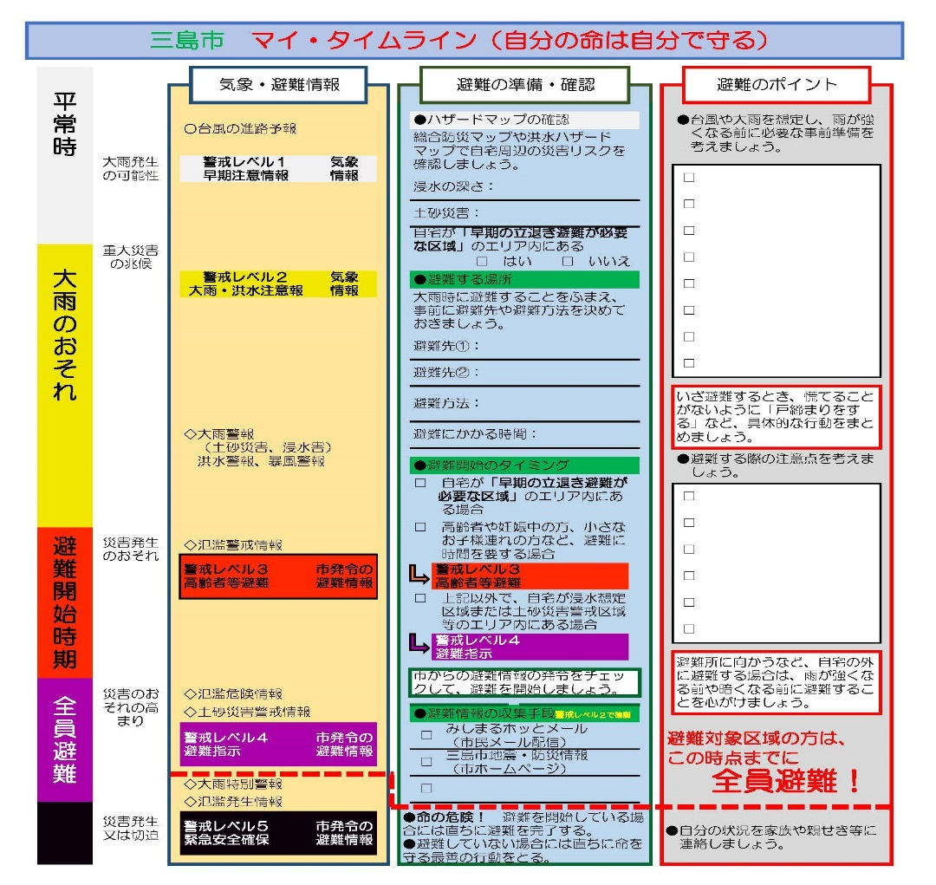
資料編４ 地震（震度階級）
１ 地震（震度階級）
震度  階級 | 状況 | 震度  階級 | 状況
震度  ０ | 人は揺れを感じない。 | 震度  ５弱 | 大半の人が恐怖を覚え、物につかまりたいと感じる。棚にある食器類や本が落ちることがある。
震度  １ | 屋内で静かにしている人の中には、揺れをわずかに感じる人がいる。 | 震度５強 | 物につかまらないと歩くことが難しい。固定していない家具が倒れることがある。
震度  ２ | 屋内で静かにしている人の大半が揺れを感じる。 | 震度６弱 | 立っていることが困難になる。固定していない家具の大半が移動し、倒れるものが多くなる。
震度３ | 屋内にいるほとんどの人が揺れを感じる | 震度６強 | 這わないと動けない。固定していない家具のほとんどが移動し、倒れるものが多くなる。
震度４ | ほとんどの人が驚く。  電灯などのつりさげ物は大きく揺れる。 | 震度７ | 耐震性の低い鉄筋コンクリート造の建では、倒れるものが多くなる。
（気象庁「震度と揺れ等の状況（概要）」から抜粋して作成）

資料編５ 災害時の備え
１ 備蓄品・非常持ち出し品
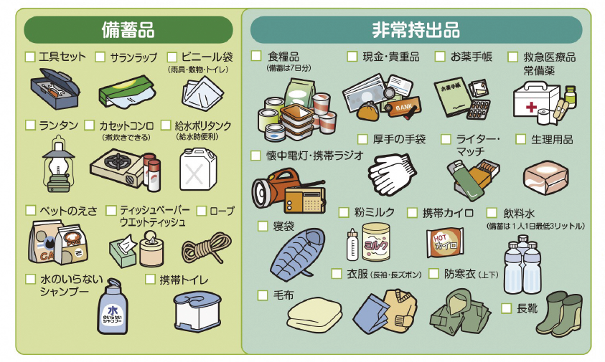
２ 災害時のトイレ対策
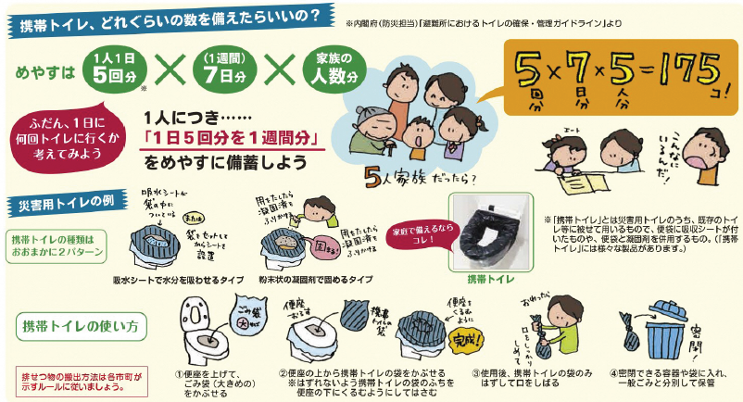
３ 避難行動要支援者
（１）避難行動要支援者とは
「災害時に、自力で避難することが困難で、避難所へ避難する際に家族以外の第三者による支援を必要とする方々」を言います。三島市では、在宅で生活し、下記のいずれかに該当する方を避難行動要支援者として定めています。
① 要介護認定３～５の方 ② 身体障害者手帳１～２級の方
③ 精神障害保健福祉手帳１～2級の方 ④ 療育手帳Ａ判定の方
⑤ 難病患者の方 ⑥一人暮らし高齢者（80歳）以上又は高齢者のみの世帯
➆ 自治会が支援の必要があると認めた方
